河北大学《数学模型》实验 实验报告
一、实验目的
1.学会编写程序段。
2.能根据m文件的结果进行分析。
3.根据图像进行比较和分析。
二、实验要求

8-1捕鱼业的持续收获

运行下面的m文件，并把相应结果填空，即填入“_________”。
clear;clc;
%无捕捞条件下单位时间的增长量：f(x)=rx(1-x/N)
%捕捞条件下单位时间的捕捞量：h(x)=Ex
%F(x)=f(x)-h(x)=rx(1-x/N)-Ex
%捕捞情况下渔场鱼量满足的方程：x'(t)=F(x)
%满足F(x)=0的点x为方程的平衡点
%求方程的平衡点
syms r x N E; %定义符号变量
Fx=r*x*(1-x/N)-E*x; %创建符号表达式
x=solve(Fx,x) %求解F(x)=0（求根）
%得到两个平衡点，记为：
% x0=______________ , x1=___________
x0=x(2);
x1=x(1);%符号变量x的结构类型成为<2×1sym>
%求F(x)的微分F'(x)
syms x; %定义符号变量x的结构类型为<1×1sym>
dF=diff(Fx,'x');
dF=simple(dF) %简化符号表达式
%得 F'(x)=________________
%求F'(x0)并简化
dFx0=subs(dF,x,x0); %将x=x0代入符号表达式dF
dFx0=simple(dFx0)
%得 F’(x0)=_______
%求F’(x1)
dFx1=subs(dF,x,x1)
%得 F’(x1)=________
%若 E<r，有F'(x0)<0，F'(x1)>0，故x0点稳定，x1点不稳定（根据平衡点稳定
性的准则）；
%若 E>r，则结果正好相反。
%在渔场鱼量稳定在x0的前提下（E<r），求E使持续产量h(x0)达到最大hm。
%通过分析（见教材p216图1），只需求x0*使f(x)达到最大，且hm=f(x0*)。
syms r x N
fx=r*x*(1-x/N);
df=diff(fx,'x');
x0=solve(df,x)
%得 x0*=______
hm=subs(fx,x,x0)
%得 hm=_______
%又由 x0*=N(1-E/r)，可得 E*=______
%产量模型的结论是：
%将捕捞率控制在固有增长率的一半（E=r/2）时，能够获得最大的持续产量。

8-2种群的相互竞争（1）

补充如下指出的程序段，然后运行该m文件，对照教材上的相应结果。
clear;clc;
%甲乙两个种群满足的增长方程：
% x1'(t)=f(x1,x2)=r1*x1*(1-x1/N1-k1*x2/N2)
% x2'(t)=g(x1,x2)=r2*x2*(1-k2*x1/N1-x2/N2)
%求方程的平衡点，即解代数方程组
% f(x1,x2)=0 g(x1,x2)=0

8-3种群的相互竞争（2）

补充如下指出的程序段，然后运行该m文件，对照教材上的相应结果。
clear;clc;
%甲乙两个种群满足的增长方程：
% x1'(t)=f(x1,x2)=r1*x1*(1-x1/N1-k1*x2/N2)
% x2'(t)=g(x1,x2)=r2*x2*(1-k2*x1/N1-x2/N2)
%求方程的平衡点，即解代数方程组
% f(x1,x2)=0 g(x1,x2)=0
编写出该程序段。
三、实验内容

8-1捕鱼业的持续收获——产量模型

%文件名：p178.m
clear;clc;
%无捕捞条件下单位时间的增长量：f(x)=rx(1-x/N)
%捕捞条件下单位时间的捕捞量：h(x)=Ex
%F(x)=f(x)-h(x)=rx(1-x/N)-Ex
%捕捞情况下渔场鱼量满足的方程：x'(t)=F(x)
%满足F(x)=0的点x为方程的平衡点
%求方程的平衡点

syms r x N E; %定义符号变量
Fx=r*x*(1-x/N)-E*x; %创建符号表达式
x=solve(Fx,x) %求解F(x)=0（求根）

%得到两个平衡点，记为：
% x0=N(1-x/N) , x1=0

x0=x(2);
x1=x(1);%符号变量x的结构类型成为<2×1sym>

%求F(x)的微分F'(x)

syms x; %定义符号变量x的结构类型为<1×1sym>
dF=diff(Fx,'x');
dF=simple(dF) %简化符号表达式

%得 F'(x)=___________
%求F'(x0)并简化

dFx0=subs(dF,x,x0); %将x=x0代入符号表达式dF
dFx0=simple(dFx0)

%得 F’(x0)=E-r
%求F’(x1)=r-E

dFx1=subs(dF,x,x1)

%得 F’(x1)=r-E
%若 E<r，有F'(x0)<0，F'(x1)>0，故x0点稳定，x1点不稳定（根据平衡点稳定性的准则）；
%若 E>r，则结果正好相反。
%在渔场鱼量稳定在x0的前提下（E<r），求E使持续产量h(x0)达到最大hm。
%通过分析（见教材p178图1），只需求x0*使f(x)达到最大，且hm=f(x0*)。

syms r x N
fx=r*x*(1-x/N);
  - df=diff(fx,'x');
x0=solve(df,x)

%得 x0*=N/2

hm=subs(fx,x,x0)

%得 hm=(r*N)/4
%又由 x0*=N(1-E/r)，可得 E*=r/2
%产量模型的结论是：
%将捕捞率控制在固有增长率的一半（E=r/2）时，能够获得最大的持续产量。

[提示]
符号简化函数simple的格式：
simple(S)
对符号表达式S尝试多种不同的算法简化，以显示S表达式的长度最短的简化形式。
变量替换函数sub的格式：
Subs(S,OLD,NEW)
将符号表达式S中的OLD变量替换为NEW变量。

8-2种群的相互竞争

%文件名：p186.m
clear;clc;
%甲乙两个种群满足的增长方程：
% x1'(t)=f(x1,x2)=r1*x1*(1-x1/N1-k1*x2/N2)
% x2'(t)=g(x1,x2)=r2*x2*(1-k2*x1/N1-x2/N2)
%求方程的平衡点，即解代数方程组
% f(x1,x2)=0
% g(x1,x2)=0
%得4个平衡点：
% P(1)=P1（N1，0）
% P(2)=P2（0，N2）
% P(3)=P3（N1*(-1+k1)/(-1+k2*k1)，N2*(-1+k2)/(-1+k2*k1)）
% P(4)=P4（0，0）
%平衡点位于第一象限才有意义，故要求P3：k1,k2同时小于1，或同时大于1。
%判断平衡点的稳定性（参考教材p200）
fx1=diff(f,'x1');
fx2=diff(f,'x2');
gx1=diff(g,'x1');
gx2=diff(g,'x2');
A=[fx1,fx2;gx1,gx2]
syms x1 x2;
p=subs(-(fx1+gx2),{x1,x2},{P(:,1),P(:,2)});
p=simple(p);%简化符号表达式p
q=subs(det(A),{x1,x2},{P(:,1),P(:,2)});
q=simple(q);
[P p q]
%得到教材p186表2的前3列，经测算可得该表的第4列，即稳定条件。

8-3种群的相互竞争（2）

求微分方程组
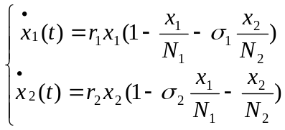
的数值解，分别画出教材p189中的图5-1，图5-2，图5-3。
有关数据参见教材p188中“计算与验证”。
[提示]
（1）求微分方程组的数值解可参考教材p139的程序。
（2）在figure(1)中画图5-1，在figure(2)中画图5-2，在figure(3)中画图5-3。在程序中，figure(图形编号)用于定位对应图形。
（3）使用text(x,y,’标识文本’)，坐标点(x,y)在“标识文本”的左边，调整(x,y)值，使“标识文本”放在图中的适当位置。
（4）用axis([xmin xmax ymin ymax])控制坐标的刻度范围。
（5）用grid on打开网格，grid off关闭网格。
（6）用hold on把要画的图形保持在之前在同一figure上所画的图形中（同一坐标系）。
（7）图5-3中的两“点线”直线，一条的两个端点为(0,1)和(1,0)，另一条的两个端点为(0,2)和(1.6,0)。

四、实验结果及其分析

8-1捕鱼业的持续收获 ——产量模型
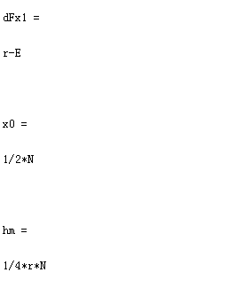
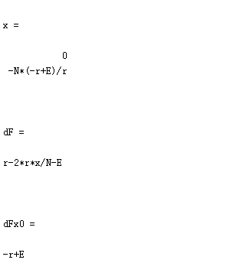

  - 种群的相互竞争（1）

1.实验代码：
syms r1 r2 N1 N2 k1 k2 x1 x2;
f=r1*x1*(1-x1/N1-k1*x2/N2);
g=r2*x2*(1-k2*x1/N1-x2/N2);
[x1,x2]=solve(f,g,x1,x2)
P=[x1,x2];
fx1=diff(f,'x1');
fx2=diff(f,'x2');
gx1=diff(g,'x1');
gx2=diff(g,'x2');
A=[fx1,fx2;gx1,gx2]
syms x1 x2;
p=subs(-(fx1+gx2),{x1,x2},{P(:,1),P(:,2)});
p=simple(p);
q=subs(det(A),{x1,x2},{P(:,1),P(:,2)});
q=simple(q);
[P p q]
2.实验结果
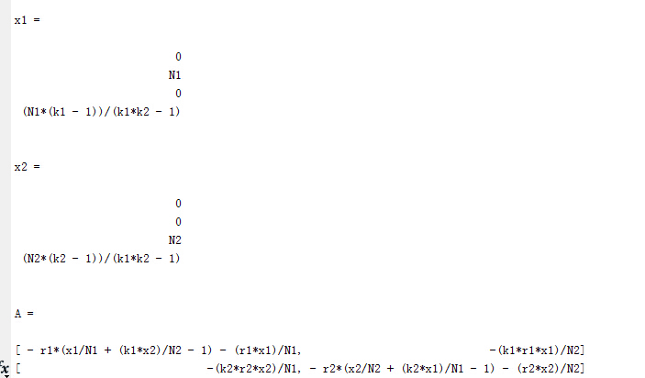

  - 种群的相互竞争（2）

1.实验代码

%脚本文件
function f=fun(t,x)
r1=2.5;r2=1.8;
N1=1.6;N2=1;
k1=0.5;k2=1.6;
f=[r1*x(1).*(1-x(1)./N1-k1.*(x(2)./N2));r2*x(2).*(1-k2*x(1)./N1-x(2)./N2)];
%
[t,x]=ode45('fun',[0 8],[0.1;0.1]);
plot(t,x(:,1),t,x(:,2));
axis([0 8 0 2]);
grid on;

[t,x]=ode45('fun',[0 8],[1;2]);
plot(t,x(:,1),t,x(:,2));
axis([0 8 0 2]);
grid on;

[t,x]=ode45('fun',[0 8],[0.1;0.1]);
plot(x(:,1),x(:,2));
hold on;
[t,x]=ode45('fun',[0 8],[1;2]);
plot(x(:,1),x(:,2));
x1=0:0.1:1;
y1=-x1+1;
x2=0:0.1:2;
y2=-1.25*x2+2;

2.实验结果
